Музыкальная эстафета «VIVO»!

04.06.19г. для учащихся летней творческой смены состоялась музыкальная эстафета «VIVO»!

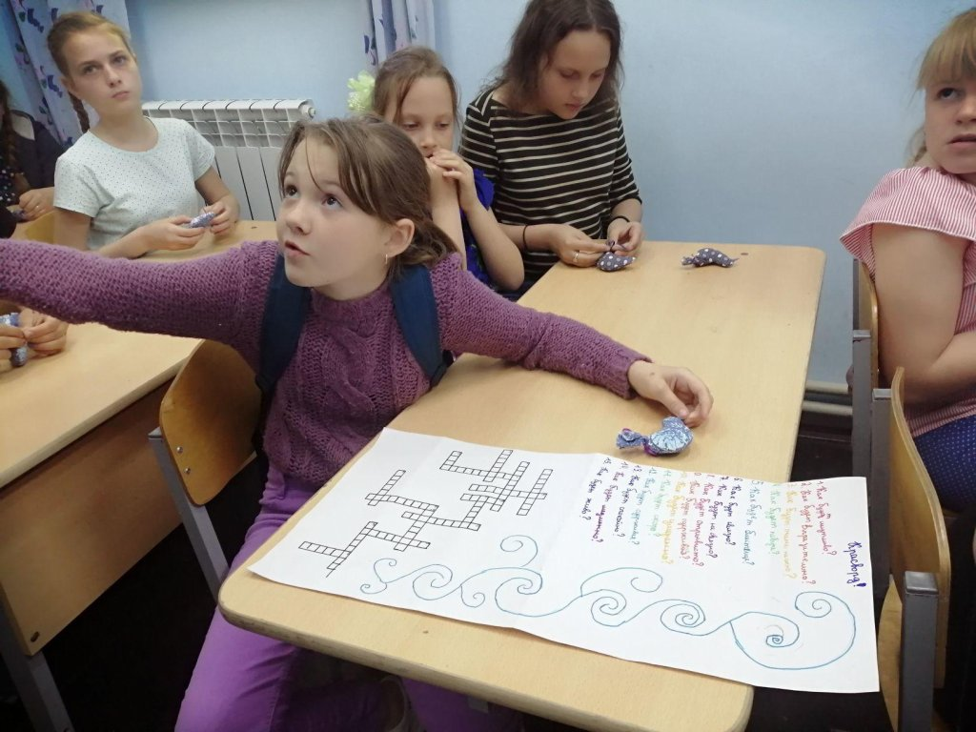

Ребята собрались в 9-00 на утреннюю музыкальную разминку! Маршировали в темпе Moderato, Allegro, VIVO под руководством преподавателя Н.А. Тихоновой под звуки баяна виртуозного музыканта преподавателя Н.К. Ткачева. Ребята в веселой и непринужденной атмосфере знакомились с новыми музыкальными итальянскими терминами! «Кто шагает дружно в ряд, музыкальный наш отряд, VIVO, VIVO –значит живо!» -раздавалась задорная речёвка.
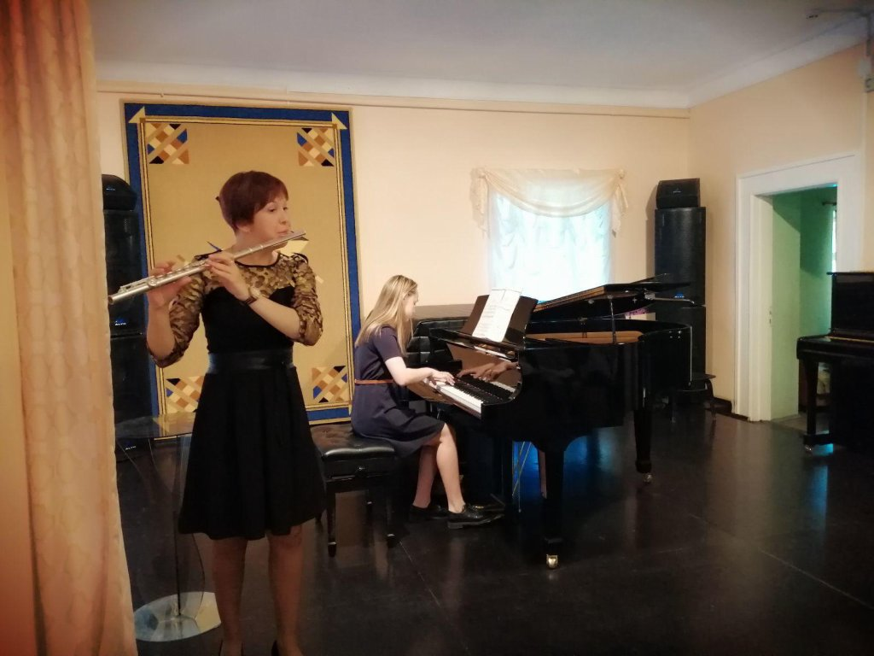

Затем первый этап эстафеты- музыкально-теоретический в итальянском стиле. Об Италии рассказал много интересной информации преподаватель Л.Л. Туряб. Затем состоялся концерт, где вся музыка звучала на итальянском языке. Ребята познакомились с уникальным репертуаром певца Робертино Лоретти, узнали много интересной информации о событиях из его биографии. Юный вокалист с ярким голосом Морозов Артем-класс Н.В. Скотниковой, концертмейстер А.Р. Тропина отлично исполнил знаменитую итальянскую песню «О sole mio»! Затем юная пианистка Алена Юдина, класс Л.Н. Троицкой, выступила в роли концертмейстера, для слушателей прозвучала одна из любимых итальянских мелодий «Santa Lucia» в исполнении преподавателя по классу флейты Ю.А. Мухиной.
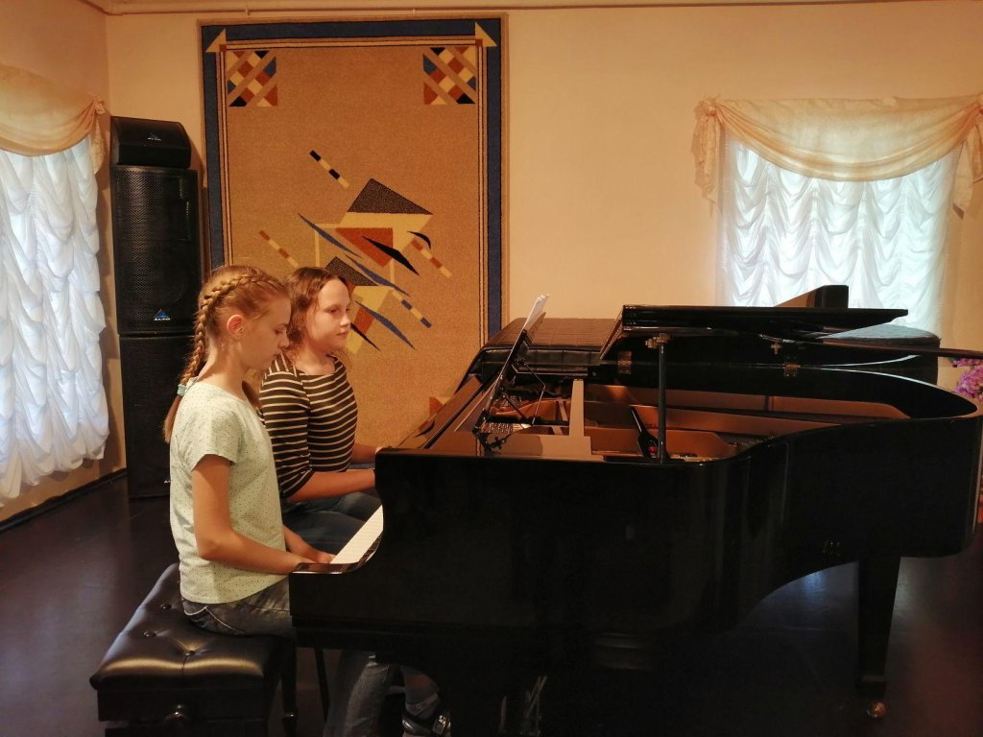

В этот день состоялись встречи с юными пианистами класса Л.П. Коноваловой: учащиеся Оля Ратова и Алина Акимова исполнили ансамбль К. Хачатуряна «Марш Помидора», Лиза Ратова подарила «Мазурку» Гречанинова, Андрей Рыбин исполнил Пьесу Гедике. « Вальс Мюзетты» из оперы Богема Дж. Пуччини прозвучал в исполнении Лауреатов Российских конкурсов преподавателя Н.В. Скотниковой, концертмейстер А.Р. Тропина под аплодисменты всех слушателей! Флейтистка Настя Сенюшкина, учащаяся класса Ю.А. Мухиной, очень проникновенно исполнила сочинение Э. Грига «Утро», партия фортепиано Т.В. Кузнецова. Этот день был посвящен Италии, преподаватель Е.А. Миловзорова исполнила вокальное произведение «Идеал» Франческо Паоло Тости, партия фортепиано Е.Д. Павлюк. Как певуче звучит итальянский язык, ребята оценили и слушали очень внимательно! Юные слушатели под руководством преподавателя МОУСОШ №4 Л.А. Крыловой отметили мастерство каждого артиста и пожелали всем участникам летней творческой смены «VIVO»успеха!
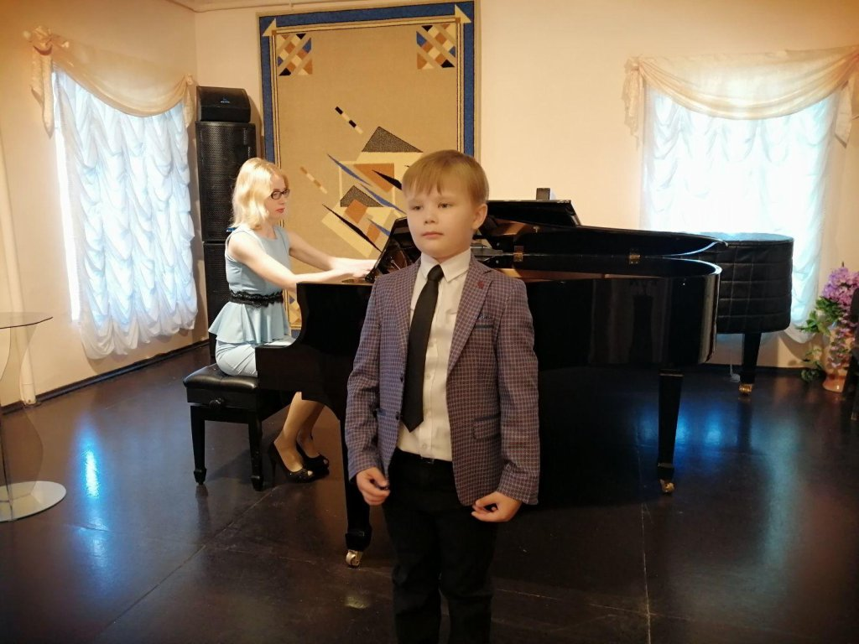

Эстафета затем переместилась в мастерскую преподавателя Нерехтской ДМШ по прикладному творчеству Е.Н. Чесноковой, где все слушатели и артисты постарались самостоятельно научиться делать итальянскую птичку «Синешейку». Эта птичка и стала талисманом нашей летней творческой смены «VIVO»! Но вновь ждал всех ребят сюрприз! Кроссворд итальянских терминов был продуман и подготовлен учащейся Ульяной Ежовой, а все ребята хором отвечали. Ура, кроссворд разгадан, итальянские термины выучены на отлично! А теперь отдыхать!!! До нового творческого дня, дорогие ребята!
